NAŠA MALA KNJIŽNICA
9. srečanje – Kura ali jajce
Kaj je bilo prej, kura ali jajce? Gotovo jajce, saj se kura ni mogla izleči iz nič. Ampak … od kod se je potem vzelo jajce? Nekdo ga je vendar moral znesti, ne? Seveda, kura. Kura je bila prej. Trenutek, prosim. Kura da je bila prej? Piščanci se vendar izležejo iz jajc. Torej je bilo prej jajce. Zagotovo. Ne? Če je jajce, mora biti najprej kura. Če je kura … je pač tudi … jajce? Odgovore smo poiskali v knjigi in se pri tem nadvse zabavali.
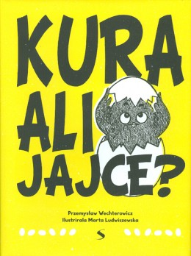

Zabavne so bile tudi naloge, ki smo jih reševali v Ustvarjalniku. Ali ste vedeli, da je najtežje nojevo jajce tehtalo več kot dva kilograma in pol?

